桃園市同安國民小學班級交通安全宣導成果紀錄
4 年 2 班
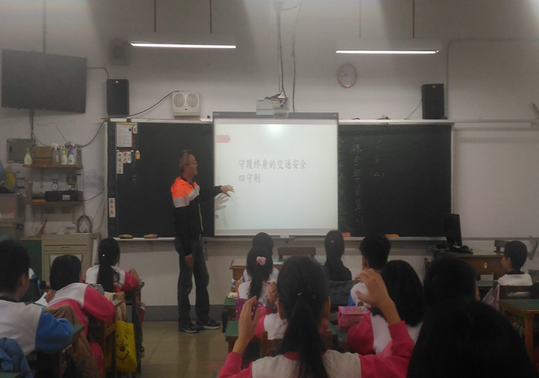 | 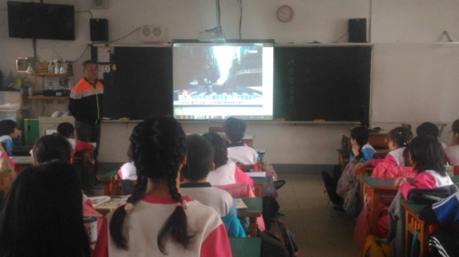
說明：老師講解交通安全教材內容 | 說明：學生觀看交通安全影片
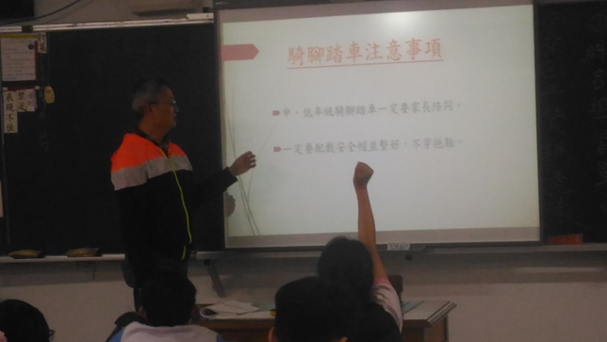 | 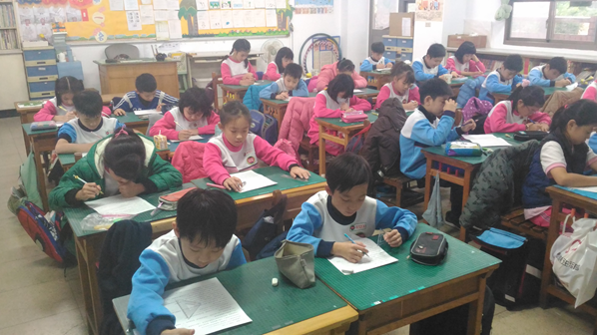
說明：學生提出問題 | 說明：學生填寫測驗單

